Входная контрольная работа по математике 8 класс
I вариант
Часть I
- Вычислите: .
- Точки M, N, P лежат на одной прямой, причем МР=9 см, МN=5 см. Тогда NР равно?
- Найдите значение выражения при ; ; .
- Периметр треугольника равен 12 см. Его стороны относятся как 1:2:3. Определить длину меньшей стороны треугольника.
- В таблице представлено распределение числа мальчиков и девочек, обучающихся в 9 «А» и 9«Б» классах некоторой школы. Сколько процентов составляет общее количество девочек от общего числа всех девятиклассников?
 | 9«А» | 9«Б»
Мальчиков | 15 | 15
Девочек | 9 | 11
Часть II
- Решите уравнение: .
- В равнобедренном треугольнике с основанием АС угол В равен 42⁰. Найдите два других угла треугольника АВС.
- Упростите: а) (x + 2)(x – 3) + x; б) (2x – 3y)(2x + 3y); в) (b – 5)² – b(b – 3)
- Внешние углы при вершинах K и N ∆KMN равны 127⁰ и 75⁰ соответственно. Какая из сторон треугольника является наименьшей.
- Разложите на множители: а) 2x² – xy; б) 36с² – 25; в) 3x + 3y + c(x + y).
Часть III
- Туристы 5 ч ехали на автомобиле и 8 ч на поезде. За это время они проделали путь в 755 км. Какова скорость поезда, если она на 5 км/ч больше скорости автомобиля?
- В треугольнике АВС угол А равен 50⁰, а угол В в 12 раз меньше угла С. Найдите углы В и С.
- Один из углов прямоугольного треугольника равен 60⁰, а сумма гипотенузы и меньшего катета равна 15 см. Найдите гипотенузу.

II вариант
Часть I
- Вычислите: .
- Точки А, В, С лежат на одной прямой, причем АВ=4 см, ВС=7 см. Тогда АС равно?
- Найдите значение выражения при ; ; .
- Периметр треугольника равен 18 см. Его стороны относятся как 1:2:3. Определить длину средней стороны треугольника.
- В таблице представлено распределение числа мужчин и женщин, работающих на одной из фирм, в соответствии с их возрастом. Сколько процентов составляет общее количество мужчин от числа работников этой фирмы?
 | до 30 лет | после 30 лет
Мужчины | 13 | 11
Женщины | 14 | 12
Часть II
- Решите уравнение: .
- В равнобедренном треугольнике с основанием АС сумма углов А и С равна 156⁰. Найдите углы треугольника АВС.
- Упростите: а) (x + 4)(x – 5) + 20; б) (3x – 4y)(3x + 4y); в) 4b(b – 2) – (b – 5)².
- Внешние углы при вершинах А и В ∆АВС равны 125⁰ и 115⁰ соответственно. Какая из сторон треугольника является наибольшей
- Разложите на множители: а) 3с² – сy; б) 16с² – 49; в) 5x – 5y – c(x – y).
Часть III
- Два туриста вышли одновременно из двух городов, расстояние между которыми 38 км, и встретились через 4 ч. С какой скоростью шел каждый турист, если известно, что первый прошел до встречи на 2 км больше второго?
- В треугольнике KLM угол K равен 90⁰, а угол M на 40⁰ больше угла L. Найдите углы M и L.
- Один из углов прямоугольного треугольника равен 60⁰, а разность гипотенузы и меньшего катета равна 15 см. Найдите гипотенузу.

Контрольные работы Алгебра 8.

Авторы А.Г. Мерзляк, В.Б. Полонский, М.С.
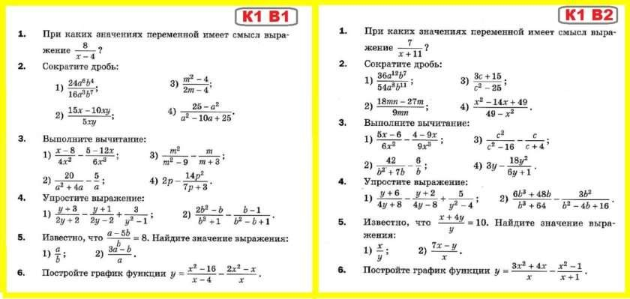
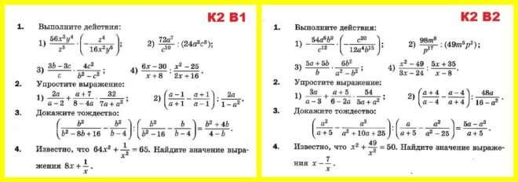
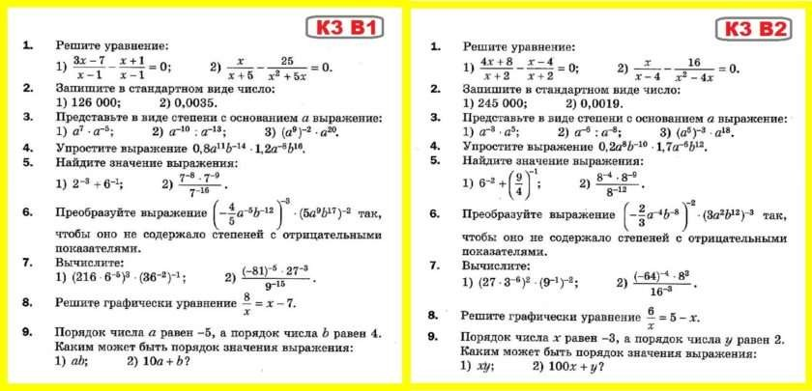
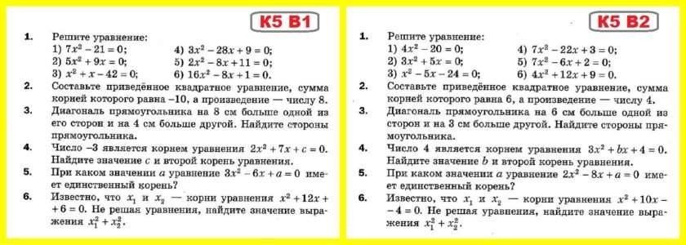
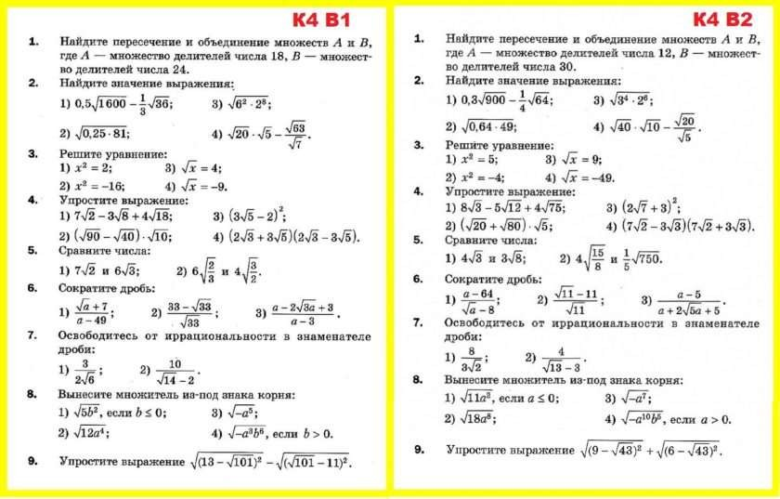
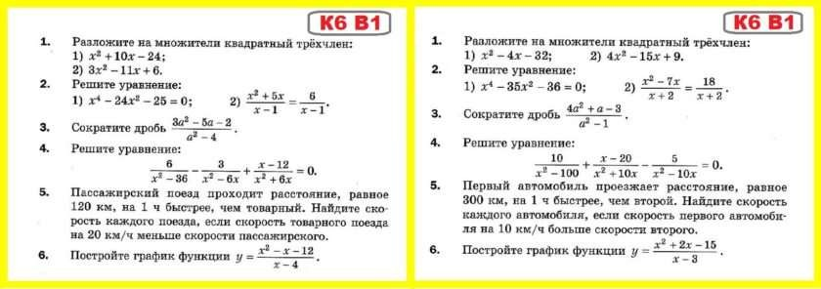

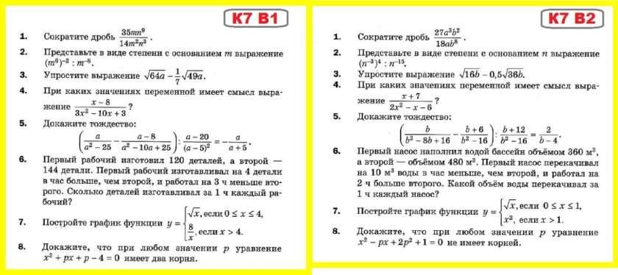

Геометрия 8 класс (УМК Мерзляк)
Контрольная работа № 1
Параллелограмм и его виды

Вариант 1
- Одна из сторон параллелограмма в 3 раза меньше другой, а его периметр равен 72 см. Найдите стороны параллелограмма.
- Диагонали прямоугольника ABCD пересекаются в точке O, AB = 10 см, BD = 12 см. Найдите периметр треугольника COD.
- Один из углов ромба равен 64°. Найдите углы, которые образует сторона ромба с его диагоналями.
- На диагонали BD параллелограмма ABCD отметили точки M и K так, что ∠BAM = ∠DCK (точка M лежит между точками B и K). Докажите, что BM = DK.
- Биссектриса угла D параллелограмма ABCD пересекает сторону BC в точке M, BM : MC = 4 : 3. Найдите периметр параллелограмма, если BC = 28 см.
- Через середину K гипотенузы AB прямоугольного треугольника ABC проведены прямые, параллельные его катетам. Одна из них пересекает катет AC в точке D, а другая – катет BC в точке E. Найдите отрезок DE, если AB = 12 см.

Вариант 2
- Одна из сторон параллелограмма на 7 см меньше другой, а его периметр равен 54 см. Найдите стороны параллелограмма.
- Диагонали прямоугольника ABCD пересекаются в точке O, BC = 16 см, AC = 24 см. Найдите периметр треугольника AOD.
- Сторона ромба образует с одной из его диагоналей угол 18°. Найдите углы ромба.
- На диагонали AC параллелограмма ABCD отметили точки E и F так, что AE = CF (точка E лежит между точками A и F). Докажите, что BE = DF.
- Биссектриса угла B параллелограмма ABCD пересекает сторону AD в точке K, AK : KD = 3 : 2. Найдите периметр параллелограмма, если AB = 12 см.
- Через середину O гипотенузы AB прямоугольного треугольника ABC проведены прямые, параллельные его катетам. Одна из них пересекает катет AC в точке M, а другая – катет BC в точке N. Найдите гипотенузу AB, если MN = 7 см.

Контрольная работа № 2
Средняя линия треугольника. Трапеция. Вписанные и описанные четырёхугольники

Вариант 1
- Точки M и K – середины сторон AB и AC треугольника ABC соответственно. Найдите периметр треугольника AMK, если AB = 12 см, BC = 8 см, AC = 14 см.
- Одно из оснований трапеции на 6 см больше другого, а её средняя линия равна 9 см. Найдите основания трапеции.
- Две противолежащие стороны четырёхугольника равны 9 см и 16 см. Чему равен периметр четырёхугольника, если в него можно вписать окружность?
- Большее основание равнобокой трапеции равно 10 см, а её боковая сторона – 6 см. Найдите периметр трапеции, если её диагональ делит острый угол трапеции пополам.
- Найдите углы четырёхугольника ABCD, вписанного в окружность, если ∠ACB = 36°, ∠ABD = 48°, ∠BAC = 85°.
- Диагонали равнобокой трапеции перпендикулярны, её высота равна 7 см, а периметр – 30 см. Найдите боковую сторону трапеции.

Вариант 2
- Точки F и E – середины сторон BC и BA треугольника ABC соответственно. Найдите периметр треугольника ABC, если BE = 10 см, BF = 16 см, EF = 14 см.
- Одно из оснований трапеции в 2 раза больше другого, а её средняя линия равна 6 см. Найдите основания трапеции.
- Две противолежащие стороны четырёхугольника равны 10 см и 14 см. Чему равен периметр четырёхугольника, если в него можно вписать окружность?
- Меньшее основание равнобокой трапеции равно 4 см, а её боковая сторона – 5 см. Найдите периметр трапеции, если её диагональ делит тупой угол трапеции пополам.
- Найдите углы четырёхугольника ABCD, вписанного в окружность, если ∠ADB = 62°, ∠ACD = 54°, ∠CBD = 27°.
- Диагонали равнобокой трапеции перпендикулярны, её боковая сторона равна 12 см, а периметр – 42 см. Найдите высоту трапеции.

Контрольная работа № 3
Теорема Фалеса. Подобие треугольников

Вариант 1
- На рисунке 15 MO||NP, OP = 20 см, PK = 8 см, MN = 15 см. Найдите отрезок NK. 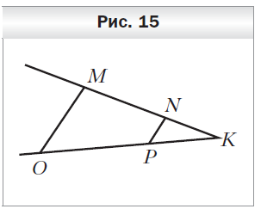
- Треугольники ABC и A₁B₁C₁ подобны, причём сторонам AB и AC соответствуют стороны A₁B₁ и A₁C₁. Найдите неизвестные стороны этих треугольников, если AB = 12 см, AC = 18 см, A₁C₁ = 12 см, B₁C₁ = 18 см.
- Отрезок BM – биссектриса треугольника ABC, AB = 30 см, AM = 12 см, MC = 14 см. Найдите сторону BC.
- На стороне AB треугольника ABC отметили точку D так, что AD : BD = 5 : 3. Через точку D провели прямую, которая параллельна стороне AC треугольника и пересекает сторону BC в точке E. Найдите отрезок DE, если AC = 16 см.
- В трапеции ABCD с основаниями AD и BC диагонали пересекаются в точке O, BC = 6 см, AD = 14 см, а отрезок BO на 2 см меньше отрезка OD. Найдите диагональ BD трапеции.
- Через точку A, находящуюся на расстоянии 5 см от центра окружности радиуса 11 см, проведена хорда, которую точка A делит на отрезки, длины которых относятся как 2 : 3. Найдите длину этой хорды.

Вариант 2
- На рисунке 16 EF||DC, AE = 40 см, AF = 24 см, FC = 9 см. Найдите отрезок ED. 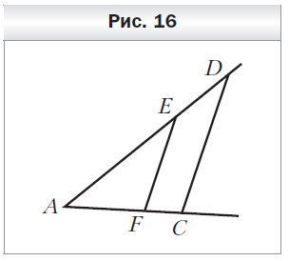
- Треугольники ABC и A₁B₁C₁ подобны, причём сторонам AB и BC соответствуют стороны A₁B₁ и B₁C₁. Найдите неизвестные стороны этих треугольников, если BC = 22 см, AC = 14 см, B₁C₁ = 33 см, A₁B₁ = 15 см.
- Отрезок AE – биссектриса треугольника ABC, AB = 32 см, AC = 16 см, CE = 6 см. Найдите отрезок BE.
- На стороне AC треугольника ABC отметили точку E так, что AE : CE = 2 : 7. Через точку E провели прямую, которая параллельна стороне AB треугольника и пересекает сторону BC в точке F. Найдите сторону AB, если EF = 21 см.
- В трапеции ABCD с основаниями AD и BC диагонали пересекаются в точке O, AO = 10 см, OC = 4 см. Найдите основания трапеции, если их сумма равна 42 см.
- Через точку B, лежащую внутри окружности, проведена хорда, которая делится точкой B на отрезки длиной 8 см и 12 см. Найдите радиус окружности, если точка B удалена от её центра на 5 см.

Контрольная работа № 4
Метрические соотношения в прямоугольном треугольнике.
Теорема Пифагора

Вариант 1
- Катет прямоугольного треугольника равен 10 см, а его проекция на гипотенузу – 8 см. Найдите гипотенузу треугольника.
- В прямоугольном треугольнике катеты равны 20 см и 21 см. Найдите периметр треугольника.
- Сторона ромба равна 3√5 см, а одна из диагоналей – 12 см. Найдите вторую диагональ ромба.
- Основания равнобокой трапеции равны 33 см и 51 см, а её диагональ – 58 см. Найдите боковую сторону трапеции.
- Из точки к прямой проведены две наклонные, длины которых равны 11 см и 16 см. Найдите проекции данных наклонных, если одна из проекций на 9 см меньше другой.
- Найдите боковую сторону равнобокой трапеции, основания которой равны 14 см и 18 см, а диагонали перпендикулярны боковым сторонам.

Вариант 2
- Катет прямоугольного треугольника равен 16 см, а гипотенуза – 20 см. Найдите проекцию данного катета на гипотенузу.
- В прямоугольном треугольнике гипотенуза равна 41 см, а один из катетов – 9 см. Найдите периметр треугольника.
- Диагонали ромба равны 16 см и 8 см. Найдите сторону ромба.
- Основания равнобокой трапеции равны 21 см и 11 см, а боковая сторона – 13 см. Найдите диагональ трапеции.
- Из точки к прямой проведены две наклонные, проекции которых на прямую равны 15 см и 6 см. Найдите данные наклонные, если одна из них на 7 см больше другой.
- Найдите высоту равнобокой трапеции, основания которой равны 5 см и 13 см, а диагонали перпендикулярны боковым сторонам.

Контрольная работа № 5
Тригонометрические функции острого угла прямоугольного треугольника. Решение прямоугольных треугольников

Вариант 1
- В треугольнике ABC ∠B = 90°, AC = 17 см, BC = 8 см. Найдите: 1) cos C; 2) ctg A.
- Найдите гипотенузу прямоугольного треугольника MNK (AN = 90°), если MN = 10 см, sin K = 5/9.
- Найдите значение выражения cos² 45° + sin² 74° + cos² 74°.
- В прямоугольной трапеции ABCD (BC || AD, ∠A = 90°) AB = 4 см, BC = 7 см, AD = 9 см. Найдите синус, косинус, тангенс и котангенс угла D трапеции.
- Высота NF треугольника MNK делит его сторону MK на отрезки MF и FK. Найдите сторону MN, если FK = 6√3 см, MF = 8 см, ∠K = 30°.
- Диагональ равнобокой трапеции перпендикулярна боковой стороне, а угол между диагональю и высотой трапеции равен α. Найдите радиус окружности, описанной около трапеции, если её высота равна h.

Вариант 2
- В треугольнике ABC ∠C = 90°, AB = 26 см, BC = 10 см. Найдите: 1) sin A; 2) tg B.
- Найдите катет BC прямоугольного треугольника ABC (∠B = 90°), если AC = 12 см, cos C = 2/3.
- Найдите значение выражения sin² 61° + cos² 61° – cos² 60°.
- В равнобокой трапеции FKPE FK = EP = 9 см, FE = 20 см, KP = 8 см. Найдите синус, косинус, тангенс и котангенс угла F трапеции.
- Высота AM треугольника ABC делит его сторону BC на отрезки BM и MC. Найдите отрезок MC, если AB = 10√2 см, AC = 26 см, ∠B = 45°.
- Диагональ равнобокой трапеции перпендикулярна боковой стороне, а угол между большим основанием и боковой стороной равен α. Найдите высоту трапеции, если радиус окружности, описанной около трапеции, равен R.

Контрольная работа № 6
Многоугольники. Площадь многоугольника

Вариант 1
- Чему равна сумма углов выпуклого 12–угольника?
- Площадь параллелограмма равна 144 см², а одна из его высот – 16 см. Найдите сторону параллелограмма, к которой проведена эта высота.
- Найдите площадь прямоугольного треугольника, гипотенуза которого равна 13 см, а один из катетов – 12 см.
- Найдите площадь ромба, сторона которого равна 10 см, а сумма диагоналей – 28 см.
- Большая боковая сторона прямоугольной трапеции равна 12 √2 см, а острый угол – 45°. Найдите площадь трапеции, если известно, что в неё можно вписать окружность.
- Биссектриса острого угла прямоугольного треугольника делит катет на отрезки длиной 8 см и 17 см. Найдите площадь треугольника.

Вариант 2
- Чему равна сумма углов выпуклого 17–угольника?
- Площадь параллелограмма равна 104 см², а одна из его сторон – 13 см. Найдите высоту параллелограмма, проведённую к этой стороне.
- Найдите площадь равнобедренного треугольника, основание которого равно 30 см, а боковая сторона – 17 см.
- Найдите площадь ромба, сторона которого равна 15 см, а разность диагоналей – 6 см.
- Боковая сторона равнобокой трапеции равна 10 см, а острый угол – 60°. Найдите площадь трапеции, если известно, что в неё можно вписать окружность.
- Биссектриса прямого угла прямоугольного треугольника делит гипотенузу на отрезки длиной 30 см и 40 см. Найдите площадь треугольника.

